Afstand fra punkt til linje
Vi skal finde en formel til at bestemme den vinkelrette afstand fra et punkt til en linje, der ikke går igennem punktet. Vi går ud fra, at linjen ikke er parallel med nogen af koordinatakserne.

Dist-formlen
Afstand $dist(P,l)$ fra punktet $P(x_{1},y_{1})$ til linjen $l$ med ligningen $y=a·x+b$ kan beregne med formlen
$$dist\left(P,l\right)=\frac{|a·x_{1}+b-y_{1}|}{\sqrt{a^{2}+1}}$$

Bevis
I et koordinatsystem indtegnes en linje $l$ og et punkt $P$. Den vinkelrette (og kortest mulige) afstand mellem $P$ og $l$ betegnes $d$. Målet for beviset er nu at komme frem til et udtryk, der beskriver $d$. Til at opskrive dette udtryk skal vi bruge nogle værdier som jeg for overskuelighedens skyld har fremhævet.
I koordinatsystemet indtegner vi først to retvinklede trekanter: $∆ABC$ og $∆PQR$

$∆PQR$
$Q$ er et punkt på linjen $l$, der ligger lodret over (eller under) punktet $P$.
$R$ er den vinkelrette projektion af punktet $P$ ned på linjen $l$, dvs. $\left|PR\right|=d$.

$∆ABC$
$A$ er et vilkårligt valgt punkt på linjen $l$.
Linjestykket $AC$ er parallelt med $x$-aksen og har længden $1$, dvs. $\left|AC\right|=1$.
$B$ er det punkt på linjen $l$, der ligger lodret over (eller under) punktet $C$.
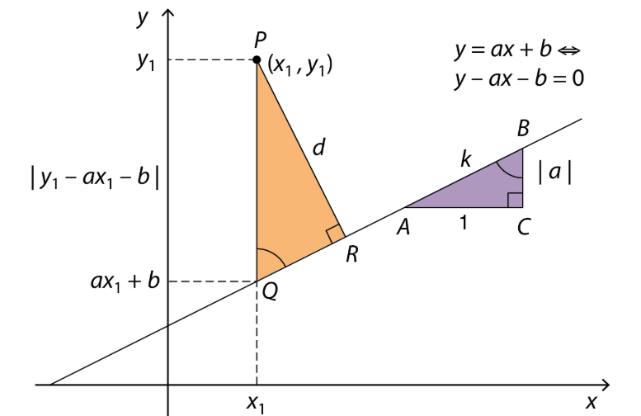

Argumentation (fremgangsmåde)
- Linjens hældning er længden $|BC|$ (hvis hældningen er positiv) eller længden $|BC|$ med modsat fortegn (hvis hældningen er negativ). I begge tilfælde er længden $\left|BC\right|=|a|$, dvs. den numeriske værdi af linjens hældningskoefficient $a$

- Længden af hypotenusen $|AB|$ i trekanten $∆ABC$ kan findes med Pythagorassætning$:$
$${|AB|}^{2}={\left|a\right|}^{2}+1^{2}<=> {|AB|}^{2}=a^{2}+1 <=> |AB|=\sqrt{a^{2}+1}$$

- Vinklerne $B$ og $Q$ i$∆ABC$ og $∆PQR$ er lige store, fordi linjestykkerne $BC$ og $PQ$ er parallelle. Og da begge trekanter retvinklede, følger heraf desuden, at de to trekanter er ensvinklede (hvilket snart bliver vigtigt)

- $y$-koordinaten til $Q$ findes ved at sætte $x$-koordinaten $x_{1}$ ind i ligningen for $l$. Koordinaterne til $Q$ er altså
$$Q\left(x_{1}, a{·x}_{1}+b\right)$$

- Længden $|PQ|$ kan findes som den numeriske forskel eller ”afstand” mellem $y$-koordinaterne til $P(x_{1},y_{1})$ og $Q{(x}_{1}, a·x_{1}+b$):

$$\left|PQ\right|=|a·x_{1}+b-y_{1}|$$

- Da trekanterne er ensvinklede, så er deres sider proportionale, dvs. sideforholdet mellem de ensliggende sider er konstant og lig med skalafaktoren $k$. Dette kan beskrives med ligningen

$$k=\frac{|PR|}{|AC|}=\frac{|PQ|}{|AB|}$$

Vi indsætter de kendte størrelser
$$\frac{d}{1}=\frac{|a·x_{1}+b-y_{1}|}{\sqrt{a^{2}+1}}$$

Hvilket svarer til det ønskede udtryk

$$dist\left(P,l\right)=d=\frac{|a·x_{1}+b-y_{1}|}{\sqrt{a^{2}+1}}$$

